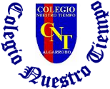
Colegio Nuestro Tiempo - R.B.D.: 14.507-6
Teacher of English Language: Francisca Alvarez P.
Profesor de Artes Musicales: Cristóbal Baeza
Guía Articulada
Idioma extranjero: Inglés y Artes Musicales
Quinto Básico
Semana 34 y 35
01 de noviembre al de 12 noviembre
Objectives | To apply vocabulary related to unit 5: Virtual reality.  To identify simple present and present continuous.  To identify and apply vocabulary related to Unit 6: what do you want to be
Semana 34
I. Dirígete a tu libro de actividades página 38 y realiza las actividades 11 y 12
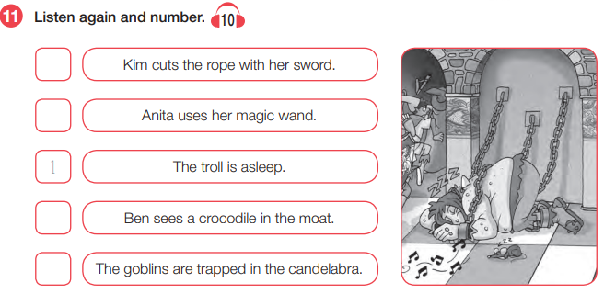
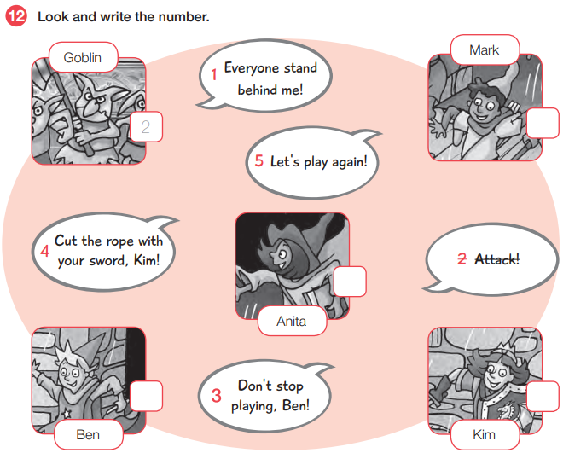

II. Dirígete a tu libro de actividades página 39 y realiza la actividad 13 y el ticket de salida de unidad.
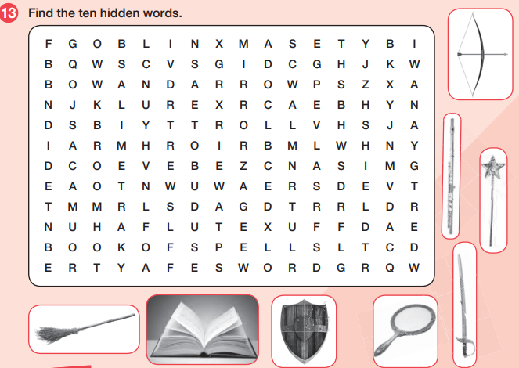
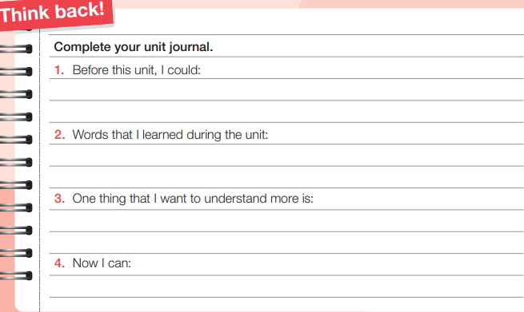

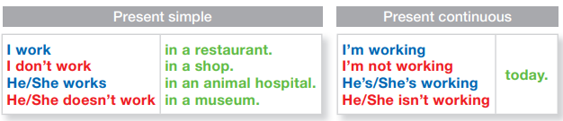

III. Dirígete a tu libro de actividades página 40 y realiza la sopa de letras. Te puedes ayudar con la página 76 y 77 de tu libro del estudiante.
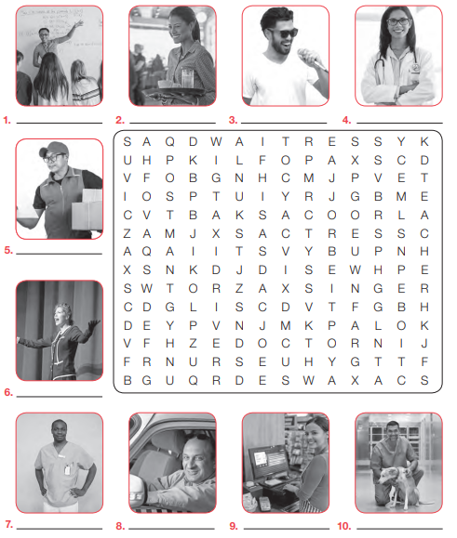

IV. Dirígete a tu libro de actividades página 41 y realiza la actividad 2 y 3.
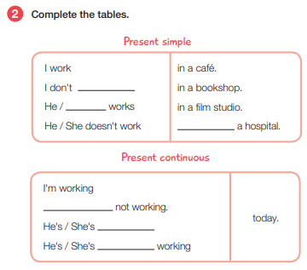

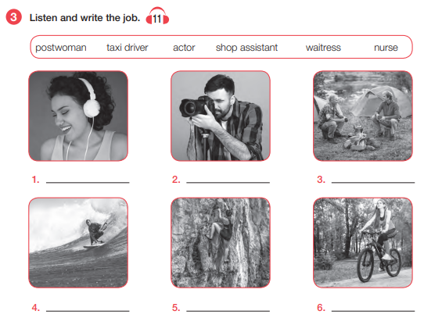

SEMANA 35
V. Dirígete a tu libro de actividades página 42 y realiza la actividad 4 y 5.

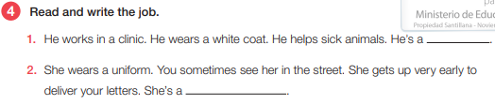

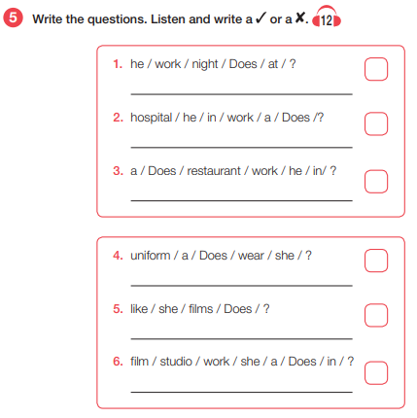

VI. Dirígete a tu libro de actividades página 43 y realiza la actividad 6.
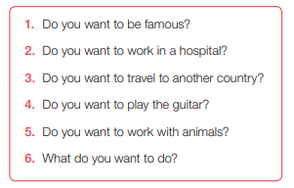

VII. Dirígete a tu libro del estudiante y lee el comic “Fame isn’t fun!”
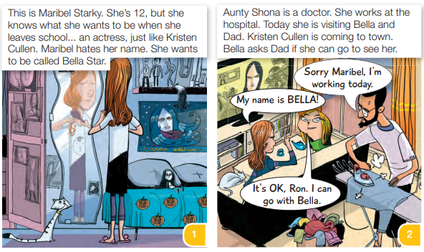

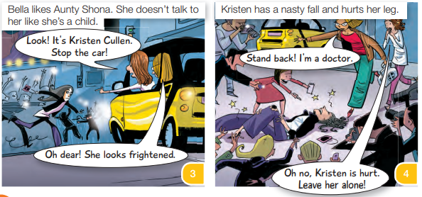

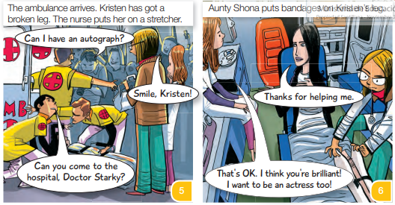

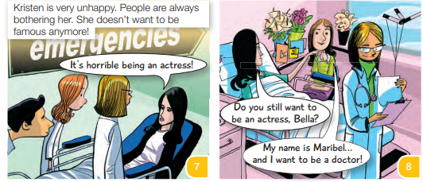

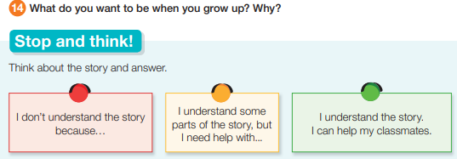

VIII. Dirígete a tu libro de actividades página 44 y realiza las actividades 8 y 9.
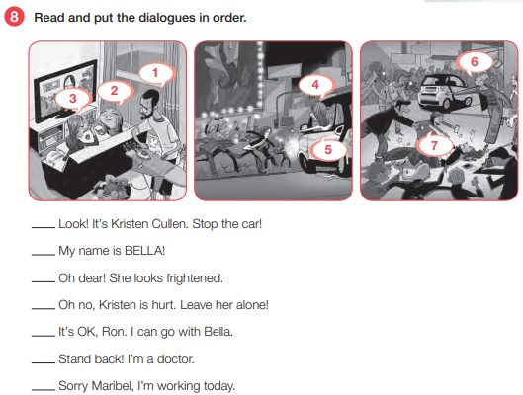

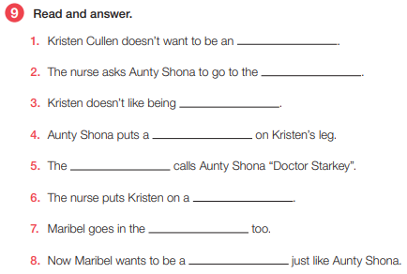

Actividades de Música

Desarrollando el conocimiento cultural
Objetivo: Conocer diferentes estilos musicales chilenos, folklórica y rural, para poder apreciar el arte y fomentar la creatividad al crear música.

En la cultura chilena existen muchas mezclas de géneros musicales que debemos aprender a diferenciar y reconocer con tan solo escucharlo.

Actividad 1.
“Reconociendo nuestra cultura”
En esta actividad reconoceremos auditivamente la música chilena observada en las clases anteriores, Sabremos reconocer con que instrumentos se tocan sin ver videos, solo reconociendo auditivamente, Ud. Debe responder un ejercicio auditivo de diferentes estilos de música chilena.

a.- Según lo observado en clases, anote los estilos de música según corresponda.

Ejercicio 1.

1.-
2.-
3.-
4.-
5.-
6.-
7.-

Ejercicio 2.

1.-
2.-
3.-
4.-
5.-
6.-
7.-

Ejercicio 3.

1.-
2.-
3.-
4.-
5.-
6.-
7.-

Actividad 2
“Desarmando música chilena”
En esta actividad obtendremos conocimiento de cómo suenan los diferentes estilos de música chilena para más adelante poder interpretar estas, Formas musicales, partes de instrumentos, ritmos básicos, patrones, armonía ETC.

1.- Patrón rítmico simple.
Practicar el patrón rítmico de algunos bailes escogidos por los estudiantes.

1.-
2.-
3.-

2.- Práctica de instrumentos.
Practicar los ritmos básicos con el instrumento que obtenga en su hogar, según la música que Ud. escogió.

Recuerda!! : En caso de tener dudas o consultas sobre las actividades de alguna guía, no duden en escribir al correo francisca.alvarez@nuestrotiempo.cl o a cristobal.baeza@nuestrotiempo.cl
Así mismo, tomar fotos y/o enviar las guías de trabajo realizadas a CLASSROOM para ser revisadas y entregar retroalimentación de sus trabajos.

